Jakie akcesoria do drzwi przeciwpożarowych są niezbędne?
Zastanawiasz się, jakie <strong>akcesoria do drzwi przeciwpożarowych</strong> koniecznie trzeba mieć? Czym cechują się tego typu drzwi? Sprawdź!

Akcesoria do drzwi przeciwpożarowych
Drzwi to istotny element nie tylko gospodarstw domowych, ale i również wszystkich innych placówek publicznych, biur i magazynów. W wielu z nich znajdują się drzwi przeciwpożarowe, które pełnią niezwykle istotną funkcję. Ważne jest jednak, aby wybrać do nich odpowiednie akcesoria do drzwi przeciwpożarowych. Czym cechują się tego rodzaju drzwi i jakie okucia koniecznie powinny się w nich znaleźć? Serdecznie zapraszamy do lektury poniższego wpisu!
Co to są drzwi przeciwpożarowe?
Drzwi przeciwpożarowe, jak sama nazwa wskazuje, cechują się odpornością na ogień. Ich głównym zadaniem jest zapewnienie bezpieczeństwa osobom podczas ewakuacji. Ich konstrukcja stworzona jest w taki sposób, aby zapobiegała przedostaniu się ognia do pomieszczenia. To element, który może uratować życie, dlatego koniecznie trzeba dobrać do nich wytrzymałe i solidne akcesoria do drzwi przeciwpożarowych.

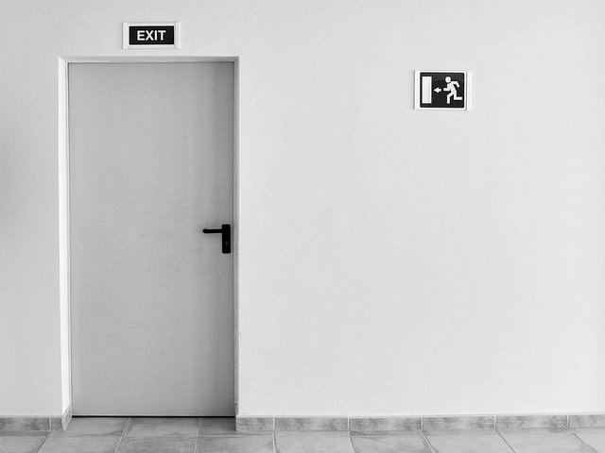
Jakie akcesoria do drzwi przeciwpożarowych wybrać?
W SVS Zamki Sklep znajdziesz wysokiej jakości okucia od znanych producentów. W ofercie dostępne są między innymi różnorodne akcesoria do drzwi przeciwpożarowych, które posiadają odporność ogniową. Te wymienne elementy są solidne i zapewnią bezpieczeństwo w przypadku pożaru. Warto zdecydować się na okucia, które posiadają odpowiednie certyfikaty. Zachęcamy do zapoznania się z ofertą elementów do drzwi od znanych i czołowych producentów!

